AIcup和弦辨識（Chord Estimation）競賽 提供dataset說明

Dataset介紹

本dataset為AIcup和弦辨識競賽當中，第一波釋出的dataset，共計包含20首歌曲，包含中文、日文、英文等語言的流行歌。

釋出的每一首歌曲將存在以流水號編號的資料夾內，含有yt_link.txt, ground_truth.txt, feature.json三個檔案。其中yt_link.txt檔內包含一個YouTube網址，指向該首歌曲的影片，ground_truth.txt檔為主辦單位請相關領域專業人士標註的正確答案，feature.json則是主辦方預先抽取該曲的feature，供參賽者使用。

ground_truth.txt的檔案中，其內容格式為一個 $(n, 3)$ 陣列， $n$ 為和弦的總數，各欄位間以一個tab隔開，第一欄為該和弦的起始時間，第二欄為該和弦的結束時間，時間的最小單位為 ${10}^{-6}$ 秒，第三欄則為該和弦（和弦若為N則表示該時間段無和弦），和弦的格式共有兩種表示法，主辦方將提供檔名為convert.py的python程式，供參賽者進行兩者之間的轉換。格式如下：

第一種：Components List

$$root:(degree1, degree2, …)/bass$$

其中， $root$ 表示該和弦的根音， $degree$ 為該和弦的組成音（含根音，為數字，以幾度表示），若有升降的情形，則在該音前加上 $\#$ 或 $b$，若該和弦有轉位，則以 $bass$ 表示其最低音為何（表示方法同 $degree$）。

第二種：Shorthand Notation

$$root:shorthand(extra\text{-}degrees)/bass$$

其中 $root$ 和 $bass$ 部分與Components List相同， $shorthand$ 與 $extra\text{-}degrees$ 部分則用以替代Components List中 $degree$ 的部分。 $shorthand$ 部分使用平時較為常見的文字來表示， $extra\text{-}degrees$ 則用於補充 $shorthand$ 所沒辦法表示的和弦，表示方法同 $degree$，代表除了 $shorthand$ 的組成音外，需再加入的音，若在該音前面加上星號(*)，則表示在 $shorthand$ 的組成音中需要扣除的音。

和弦範例：

C大三和弦： $C:(1,3,5)$ 或 $C:maj$

C小七和弦： $C:(1,b3,5,b7)$ 或 $C:min7$

A大三和弦第一轉位： $A:(1,3,5)/3$ 或 $A:maj/3$

C小七和弦減去五音加上十一音： $C:(1, b3,b7,11)$ 或 $C:min7(\text{*}5,11\text{)}$

兩者間的轉換如下表（取自Harte等人的論文[1]）：

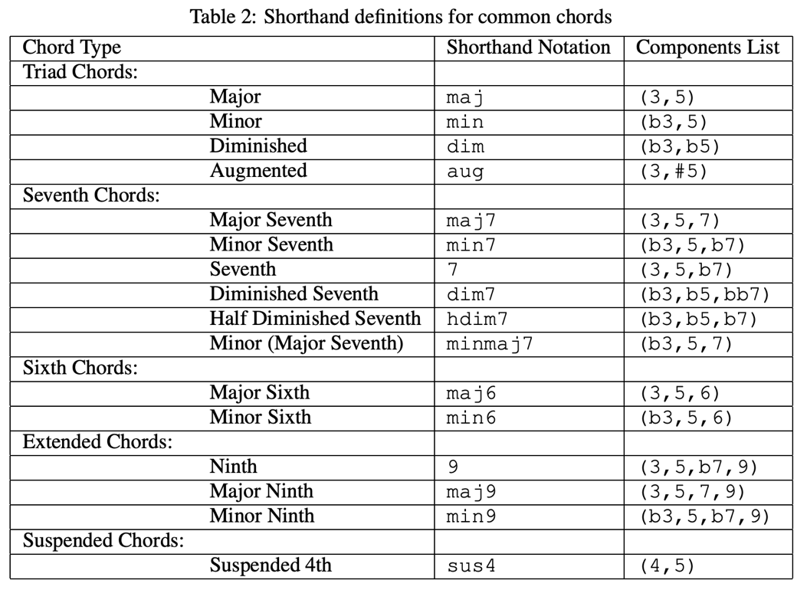

最後，feature.json是主辦方提供的feature，詳細的產生方式將於下面說明。其資料格式為：

{

“feature_name1”: values,

“feature_name2”: values,

“feature_name3”: values,

…

}

Feature抽取方式

Feature的抽取為主辦方使用python語言的librosa[2]函式庫，feature.json提供該函式庫中下列feature：

1. chroma_stft
2. chroma_cqt
3. chroma_cens
4. rms
5. spectral_centroid
6. spectral_bandwidth
7. spectral_contrast
8. spectral_flatness
9. spectral_rolloff
10. poly_features
11. tonnetz
12. zero_crossing_rate

使用的參數是：

sr = 22050

n_fft = 512

hop_length = 512

frame_length = 512

未提到的部分則使用librosa的預設值。

Dataset架構

在本資料夾底下，有20個資料夾，資料夾的名稱為歌曲的編號，從1到20。每個資料夾當中，含有yt_link.txt, ground_truth.txt, feature.json三個檔案。

參考資料（Reference）

1. Harte, C., M. Sandler, S. Abdallah, and E. Gómez. 2005. “Symbolic representation of musical chords: A proposed syntax for text annotations.” In Proceedings of the 6th International Society for Music Information Retrieval Conference (ISMIR), 66–71.
2. librosa: https://librosa.org/doc/latest/index.html